муниципальное бюджетное дошкольное образовательное учреждение
детский сад № 8 «Звездочка»

Аналитическая справка
по выполнению плана весеннего профилактического мероприятия
«Безопасные весенние дороги»
с 15 марта по 5 апреля 2023 года

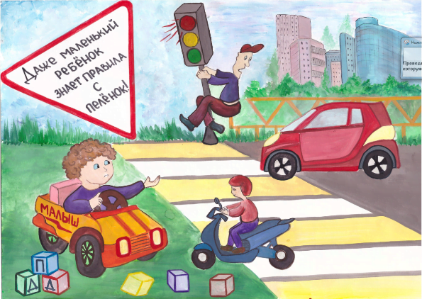

ст. Егорлыкская
апрель 2023 год
Во исполнение совместного приказа ГУМВД России по Ростовской области, министерства общего и профессионального образования Ростовской области от 31.08.2022 №1545/846 «Об организации работы по привитию детям навыков безопасного участия в дорожном движении и развитию ЮИДовского движения в 2022-2023 учебном году», в ДОУ в период с 15 марта по 5 апреля 2023 года было проведено весеннее профилактическое мероприятие «Безопасные весенние дороги».

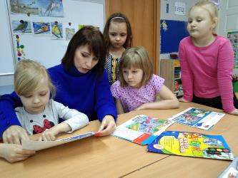
Разработанный план мероприятий включил в себя различные интересные и поучительные формы работы с детьми и взрослыми.
В каждой группе были организованы занятия, целевые экскурсии, прогулки, увлекательные приключения, путешествия. Самая интересная организация детей – это игры по безопасности движения, которые затевали воспитатели с детьми.

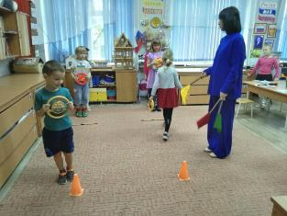
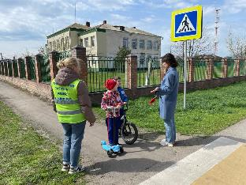

Удивительно, как старые добрые игры в те же дорожные знаки, в светофор, путешествия в сказочные страны на автобусе заставляют детей оценивать собственное поведение на улице, учат действовать по правилам.
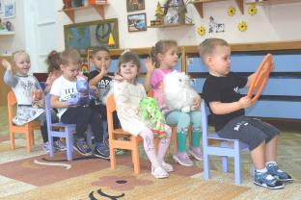
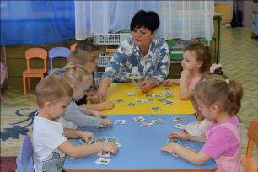

Чтобы процесс обучения и воспитания был интересен, воспитателям приходится использовать не только нравоучения, но и разные игровые приемы.
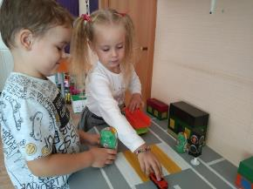
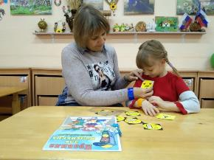

Это и увлекательные игры-макетирование, игры-экспери- ментирование, тренинговые адаптивные игры с сюжетно-ролевым действием, обучающие сюжетно-дидактические игры по определенным правилам., «творческие мастерские» по изготовлению игр.
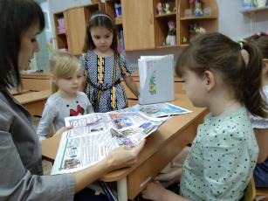
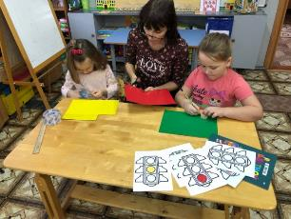

В этих играх дети продолжают знакомиться с дорожными знаками и правилами, закрепляют свои представления о работе и назначении светофора. А самое главное здесь у детей в процессе игры формируется культура социального поведения. Они начинают понимать, что здоровье часто зависит от собственного поведения человека.
В рамках профилактического мероприятия с детьми были организованы различные виды детской деятельности по образовательной области «Безопасность»: НОД «Дорожная азбука», «Знакомство со светофором», «Я по улице иду», сюжетно-ролевая игра «Путешествуем на поезде», «Мы – водители» и др.
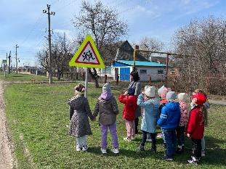
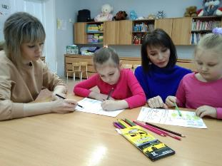

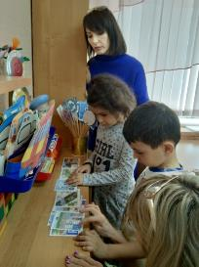
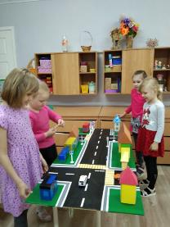
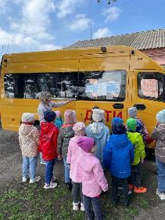

Для родителей организован в каждой группе специальный уголок информации. В этих уголках воспитатели помещают разнообразный полезный материал. Все уголки, информационные листы оформлены ярко, с фантазией, содержат привлекательный материал и для ребятишек, поэтому если мама даже очень спешит, ребенок заставляет обратить внимание на информацию.
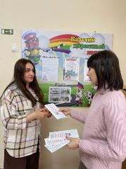
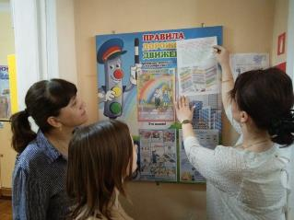

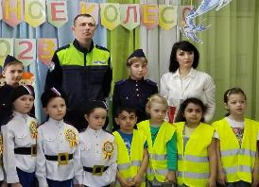
Хотя подобные мероприятия уже вошли в систему работы ДОУ, перед нами стоит ещё немало нерешённых проблем. Хотелось бы чаще видеть у себя инспектора по БДД, улучшить материально-техническое оснащение детского сада , приобрести современные развивающие игры, оснастить транспортную площадку и др. Что позволило бы нам и в дальнейшем иметь только положительные результаты в работе по профилактике детского дорожно-транспортного травматизма.

